Разработка на С++

Виджеты QLable, QTextEdit, QPushButton, QCheckBox, QComboBox

Виджет QLable

QLabel - это виджет в библиотеке Qt, который используется для отображения текста или изображения. Он представляет собой статический элемент интерфейса и не предоставляет пользователю возможности взаимодействия, так как это неактивный элемент

Виджет QLable

Виджет QTextEdit

QTextEdit - это виджет в библиотеке Qt, который предназначен для редактирования и отображения многострочного форматированного текста. Этот виджет предоставляет пользователю возможность взаимодействия с текстом, а также поддерживает разнообразное форматирование, включая стили, списки, выравнивание и другие параметры

Виджет QTextEdit

Виджет QPushButton

QPushButton - это виджет в библиотеке Qt, который представляет собой кнопку, нажатие на которую может инициировать какие-либо действия или операции в вашем приложении. QPushButton является одним из основных элементов управления и позволяет пользователям взаимодействовать с вашим приложением, запуская определенные функции или операции

Виджет QPushButton

Виджет QPushButton

Виджет QCheckBox

QCheckBox - это виджет в библиотеке Qt, представляющий собой флажок (чекбокс), который может быть либо активирован (отмечен), либо деактивирован (не отмечен). Он используется для предоставления пользователю возможности выбора или отключения какой-либо опции

Виджет QCheckBox

Классы менеджеров компоновки

Это специальные классы для адаптивного 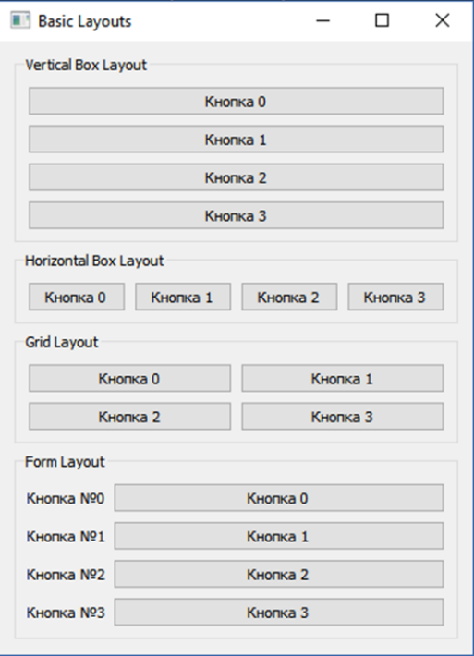

выравнивания элементов под размер приложения

QHBoxLayout

позволяет выравнивать элементы по горизонтали

QVBoxLayout

позволяет выравнивать элементы по вертикали

QGridLayout

размещает виджеты в сетке (таблице)

QFormLayout

позволяет создать два столбца (один для метки, другой для ввода)Пример кода для данного приложения вы найдете в методичке

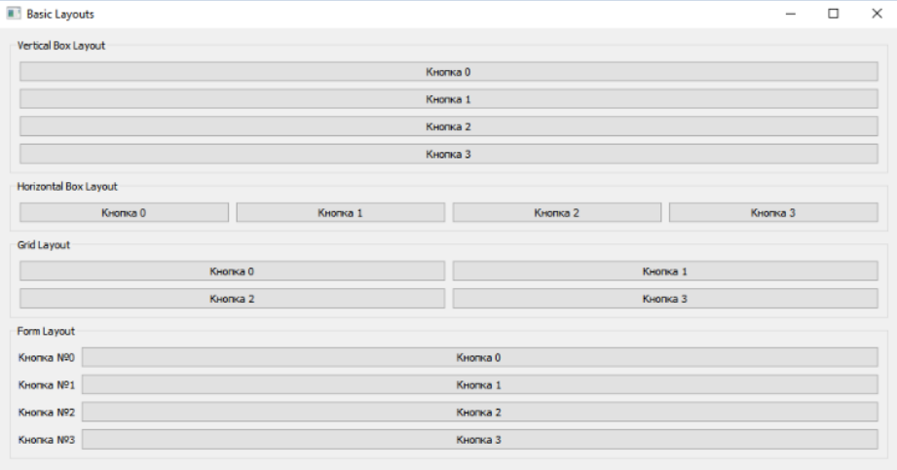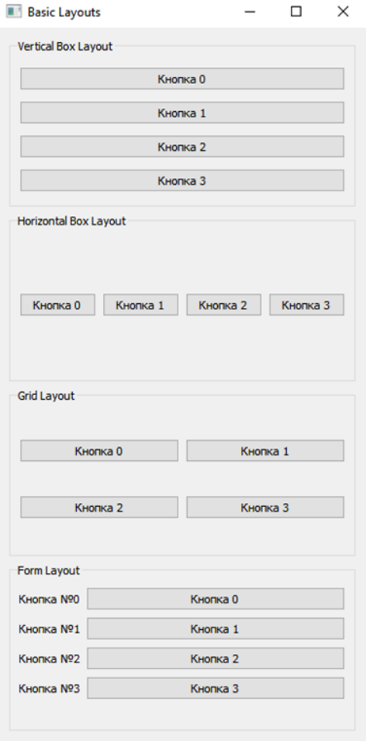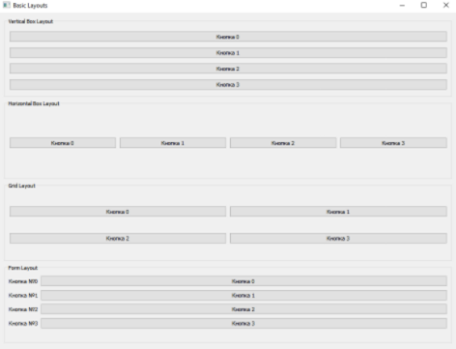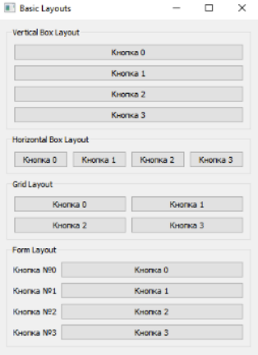

Виджет QCheckBox

Пример кода для данного приложения вы найдете в методичке

При нажатии на любую опцию её цвет изменяется. Событие при нажатие может быть любым

Также есть возможность сначала выбрать нужные опции, а событие прикрепить на QPushButton (например пользователь выбирает настройки и нажимает кнопку “сохранить”)

Виджет QComboBox

QComboBox - это виджет в библиотеке Qt, который представляет собой выпадающий список, который позволяет пользователю выбирать один из нескольких элементов из предоставленных вариантов. Этот виджет представляет собой комбинацию текстового поля и раскрывающегося списка

Виджет QComboBox

Виджет QComboBox

Пример кода для данного приложения вы найдете в методичке

При выборе варианта из выпадающего списка всплывает окно с выбранным вариантом

Также есть возможность сначала выбрать нужный вариант, а событие прикрепить на QPushButton (например пользователь выбирает нужный вариант и нажимает кнопку “ОК”)

Домашнее задание

Написать приложения для создания

игрового персонажа

Важно! В приложении должны быть минимум:

Один QComboBox с несколькими выборами (например “Раса персонажа”)

Три QCheckBox (например “Навыки”)

Один QLineEdit либо QTextEdit

(например “Имя персонажа”)

Кнопка для вывода на экран сообщения

с выбранными пользователем настройками

Это задание можно выполнять как в графическом редакторе .ui (но обработку кнопки всё равно нужно писать в коде), так и с помощью кода вручную. Обработку пустых полей или неправильных данных можно делать по желанию, на оценку это не повлияет

Домашнее задание

Для решения домашнего задания с помощью графического интерфейса приложения важно создать удобную иерархию объектов, например так:

Домашнее задание

“ПКМ по нужной кнопке Перейти к слоту clicked()”

создаст метод для обработки события нажатия на кнопку

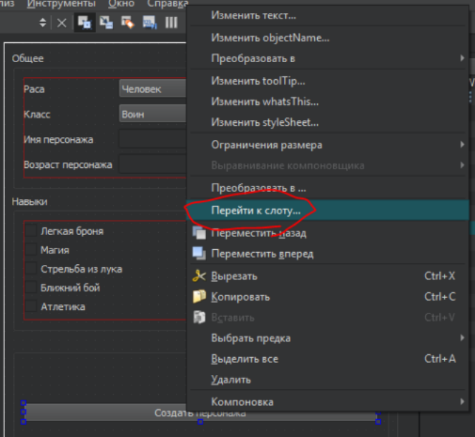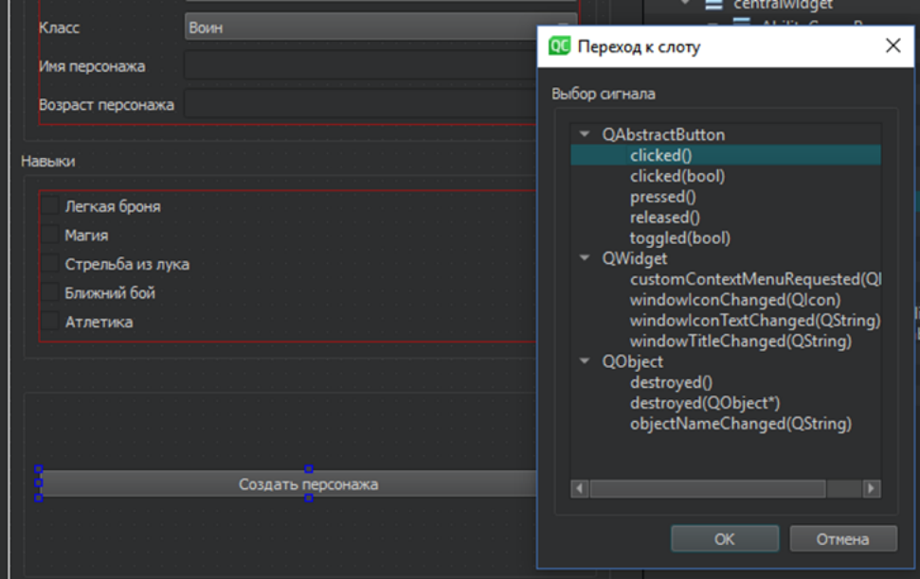

Домашнее задание